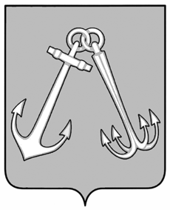

Администрация города Игарки Красноярского края
ПОСТАНОВЛЕНИЕ

06.06.2022 г. |  | № 226-п

О внесении изменений в постановление администрации города Игарки от 27.05.2022 № 193-п «Об окончании отопительного периода 2021-2022 годов»

В соответствии с пунктом 5 постановления Правительства Российской Федерации от 06.05.2011 № 354 «О предоставлении коммунальных услуг собственникам и пользователям помещений в многоквартирных домах и жилых домов», руководствуясь ст.ст. 6, 25, 26, 27, 34, 35 Устава муниципального образования город Игарка, ПОСТАНОВЛЯЮ:
- Внести изменение в пункт 1 постановления администрации города Игарки от 27.05.2022 № 193-п «Об окончании отопительного периода 2021-2022 годов», изложив его в новой редакции:
«1. В связи с установлением благоприятной среднесуточной температуры наружного воздуха определить дату окончания отопительного периода 2021-2022 годов на территории муниципального образования город Игарка для центральной отопительной котельной, электрокотельных муниципального предприятия города Игарки Управляющая компания «Дирекция муниципального заказа» с 00-00 часов 13 июня 2022 года.».
2. Контроль за исполнением постановления оставляю за собой.
3. Постановление вступает в силу с момента подписания и подлежит опубликованию в общественно-политической газете города Игарки «Игарские новости».

Исполняющая полномочия
главы города С.А. Лебедева

Гайнетдинов Андрей Рифович
(39172) 2-11-13

